Методические рекомендации для родителей по организации совместного с детьми творчества «Рисуем дома, рисуем вместе»
Современные родители понимают важность занятий изобразительным творчеством в дошкольном возрасте. Рисование и лепка помогают развивать мелкую моторику руки, речь, внимание, память, интеллект. Во время занятий творчеством ребенок на какое-то время погружается в другой мир – это способствует психологической релаксации; снятию неврозов, стрессов, страхов; легче переносятся возрастные кризисы. Рисование формирует устойчивый интерес к миру искусства, который обогащает впечатления и ощущения каждого человека.
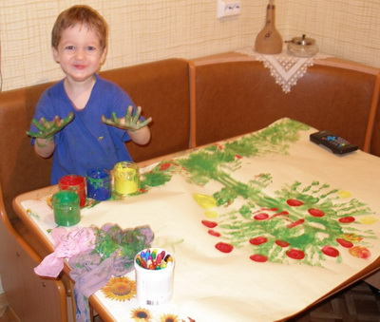
Занятия по изобразительной деятельности, которые регулярно проводятся в детском саду и студиях раннего развития, являются основой для приобретения детьми художественного опыта. Родители могут помогать обогащать этот опыт новыми художественными впечатлениями, создавая в семье благоприятные условия для развития у ребенка самостоятельности и творчества. На занятиях дома ребёнок не ограничен во времени рамками урока; он может рисовать столько, сколько ему нравится. Дома, в отличие от студии, можно рисовать на бумаге большого формата; использовать материалы, которые не используются на занятиях в студии или детском саду (например, витражные, акриловые, объёмные краски).
Представленные рекомендации, помогут вам и вашему ребенку познакомиться с новыми материалами для творчества, которых так много появилось в последнее время. Использование этих материалов, безусловно, расширит творческие возможности ребенка, будет стимулировать его интерес к изобразительной деятельности.
Как и когда начинать рисовать. Начинать занятия рекомендуется с года. В этом возрасте ребенок начинает проявлять интерес к изобразительной деятельности. Многие родители беспокоятся, что ребенок не хочет рисовать. Чтобы заинтересовать ребенка рисованием, он должен видеть, как этим занимаются взрослые. Рисуйте как бы «для себя», в своё удовольствие. Если не уверены в своих художественных способностях, изображайте самые простые вещи – солнышко, шарик на веревочке, цветок на ножке, капли дождика, колобка на дорожке – и кроха непременно проявит любопытство! (Расположите лист на низком столике или даже на полу, чтобы он был хорошо виден ребенку). Вы справились с первой задачей – сформировали у ребенка интерес к рисованию. Малыша привлекает движение карандаша по листу бумаги, и главное – что эта палочка оставляет след. Теперь можно разрешать ему участвовать в Ваших «интересных занятиях» – мама рисует спящих рыбок и предлагает дорисовать им глазки, чтобы рыбки проснулись; к шарикам – ниточки, для ёжика – иголки и т.д. Первые самостоятельные рисунки будут хаотичными – это только привыкание к материалу, «проба пера». Не переживайте, что ребенок рисует «каляки-маляки» – это важный для каждого этап в формировании основ изобразительной деятельности. Постепенно в рисунках ребенка будут появляться разные элементы – точки, полоски, короткие штрихи. Если дома систематически заниматься с ребенком рисованием, около 2-2,5 лет ребенок начинает понимать, что можно изобразить что-либо узнаваемое, деятельность приобретает осмысленный характер.
Не относитесь к рисованию ребенка, особенно на первых порах, как к серьёзной деятельности – дети её таковой не считают. Ребенок рисует не из любви к искусству, для него это – увлекательная игра, веселое занятие. Создавайте игровые ситуации, вводите в игру кукол и игрушечных животных, делайте для них коврики, лепите угощения.
Запомните: Ваша задача не научить изображать что-либо или кого-либо, а сформировать интерес и положительное отношение к рисованию! А изобразительную грамоту ребенок получит на занятиях в детском саду или в студии раннего развития.
Материалы и инструменты для рисования. Внешний вид рисунка или поделки во многом зависит от того, какие инструменты и материалы использованы в работе. Для первых опытов рисования очень важно, чтобы процесс доставлял ребёнку радость, а результат радовал. Неудачный выбор краски, кисти или бумаги может отбить у ребенка желание заниматься. Поэтому материалы нужно выбирать тщательно.
Предлагайте ребенку бумагу разных форматов – квадратного, вытянутого, круглого. Использование бумаги нестандартных размеров стимулирует творческое воображение, подталкивает к поиску интересных композиционных решений.
Как правильно держать кисть или карандаш. Когда ребенок только начинает рисовать, очень важным является правильная постановка руки, овладение формообразующими движениями. Важно вовремя показать правильный прием зажимания кисточки или карандаша в ведущей руке. Часто дети начинают рисовать самостоятельно, без помощи взрослого; при этом держат карандаш, кисточку за кончик или зажимают в кулачке, и из раза в раз закрепляют этот неправильный навык. В дальнейшем это мешает изобразительным возможностям ребенка, его приходится переучивать.
Следите за правильным положением руки ребенка во время рисования, это поможет ему в будущем легче овладевать навыками письма в школе.
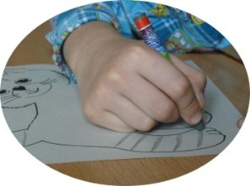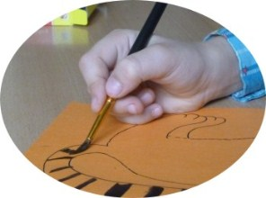
С целью выработки правильного навыка, для тренировки руки можно выполнить следующие упражнения.
1. «Идет дождик». Поговорите с ребенком об осеннем дождике. Учите детей рисовать короткие (маленький дождик) и длинные (сильный дождь) штрихи и линии, правильно держать карандаш. Все штрихи должны идти в одном направлении – от «неба» к «земле», т.е. от верхнего края листа, к нижнему, а не хаотично.
2. «Котенок играет клубочками». Расскажите ребенку сказку о котенке, который жил у бабушки и очень любил играть клубками. Однажды он заигрался и размотал все клубки (покажите, как катится и разматывается клубок), и очень боится, что бабушка будет его ругать. Предложите помочь котенку смотать нитки обратно в клубок. Поставьте на листе точку («начало нитки») и «накручивайте» фломастером линию вокруг нее. В этом задании главное – чтобы ребенок накрутил как можно больше клубков. Это задание хорошо тренирует руку к рисованию кругов.
3. «Коврик». Для закрепления навыка обращения с кистью полезно украшать альбомные листы декоративными линиями – получаются яркие коврики с полосами. Можно делать такие коврики для игрушек ребенка.
Организация рабочего места. Оборудуйте постоянное рабочее место для ребенка с хорошим естественным и искусственным освещением. Свет должен падать с левой стороны.
Во время рисования лист располагается перед ребенком, материалы и инструменты – за листом (поверхность стола возле рук должна быть свободной). Расстояние от глаз до рабочей поверхности должно составлять не менее 30 см, сидеть на стуле должно быть удобно, ступни должны стоять на полу. Следите за тем, чтобы ребёнок ровно держал спину, не горбился, не наклонялся очень низко.
Приучайте ребенка убирать материалы и инструменты после занятия на место.
Хранение и оценка работ. Рисунки альбомного формата (А 4) удобно хранить в обычных канцелярских папках для бумаг. Для нестандартных работ сделайте вместе с ребенком папку из большого куска плотного картона, украсьте её интересной аппликацией. Особенно удачные рисунки можно оформить в фоторамку под стекло, повесить на стену или подарить.
Приобретая на занятиях дома, в детском саду, школе раннего развития новые знания, ребенок расширяет свои изобразительные возможности. Проявляйте интерес к результатам его творчества, обязательно хвалите, не допускайте взрослой критики. Ваше мнение, как ничье другое, важно для малыша. В дошкольном возрасте самый главный авторитет для него – не друзья или педагоги, а родители. Ребенок нуждается в Вашей поддержке и одобрении. Относитесь к рисункам и поделкам бережно, а в похвале выражайте свое личное, персонифицированное отношение: не «У тебя самый лучший рисунок, ты рисуешь лучше других», а «Мне очень понравилось, я рада за тебя!» Обязательно поощряйте самостоятельность ребенка и проявления его творческой активности.

